|  |  |
| --- | --- |
| Gerb-BMSTU_01 | **Министерство науки и высшего образования Российской Федерации**  **Федеральное государственное бюджетное образовательное учреждение**  **высшего образования**  **«Московский государственный технический университет**  **имени Н.Э. Баумана**  **(национальный исследовательский университет)»**  **(МГТУ им. Н.Э. Баумана)** |

ФАКУЛЬТЕТ **Информатика и системы управления**

КАФЕДРА **Компьютерные системы и сети (ИУ6)**

НАПРАВЛЕНИЕ ПОДГОТОВКИ **09.03.01 Информатика и вычислительная техника**

**Отчет**

**по лабораторной работе № 10**

**Название:** Архитектура микросервисов на Golang

**Дисциплина:** Языки интернет-программирования

|  |  |  |  |  |
| --- | --- | --- | --- | --- |
| Студент | ИУ6-31БВ |  |  | В.О. Бокова |
|  | (Группа) |  | (Подпись, дата) | (И.О. Фамилия) |
|  |  |  |  |  |
| Преподаватель |  |  |  | В.Д.Шульман |
|  |  |  | (Подпись, дата) | (И.О. Фамилия) |

Москва, 2024

**Цель работы**– получение первичных навыков организации кодовой базы

проекта на Golang.

**Задание 1.**

Переделать сервисы прошлых лабораторных работ с чистой архитектурой (рис. 1)

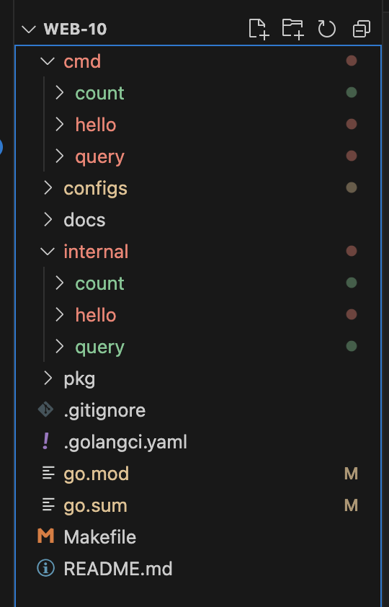

Рисунок 1 – вид проекта

Директории и их назначение в golang꞉

/cmd – основные приложения (main.go) для данного проекта.

/internal – внутренний код самого приложения и библиотек.

/pkg – тут коды библиотек, которые могут быть использованы в сторонних

приложениях.

/vendor – зависимости, управляемые вручную или с помощью системы

управления зависимостями.• /api – директория приложения‑сервиса – спецификации OpenAPI/Swagger,

JSON schema и файлы распределения протоколов.

**Микросервис count꞉**

**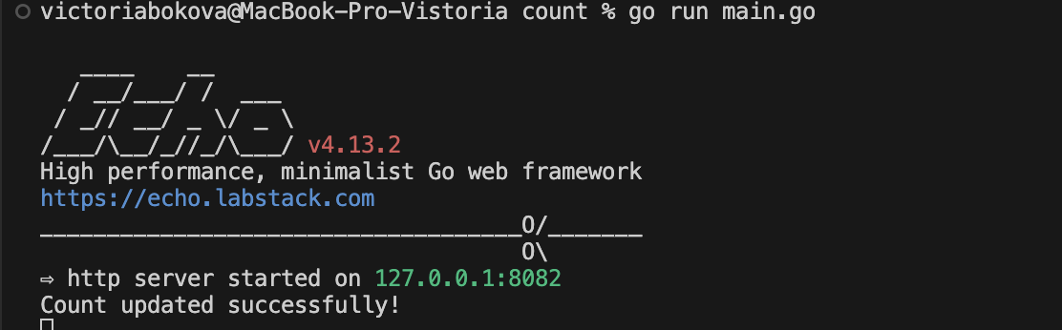**

Рисунок 2 – запуск сервиса

**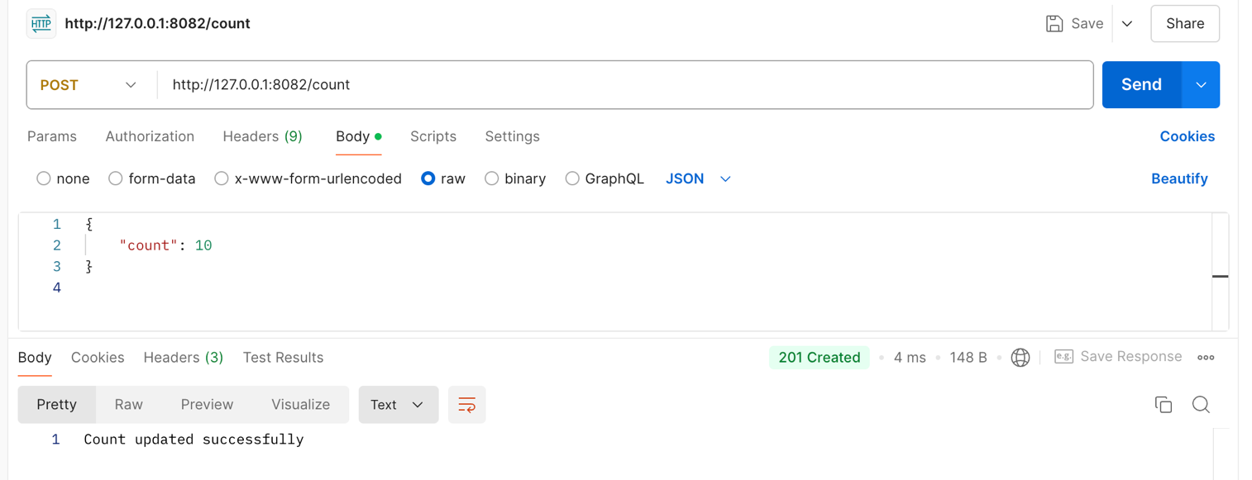**

Рисунок 3 – изменение счетчика

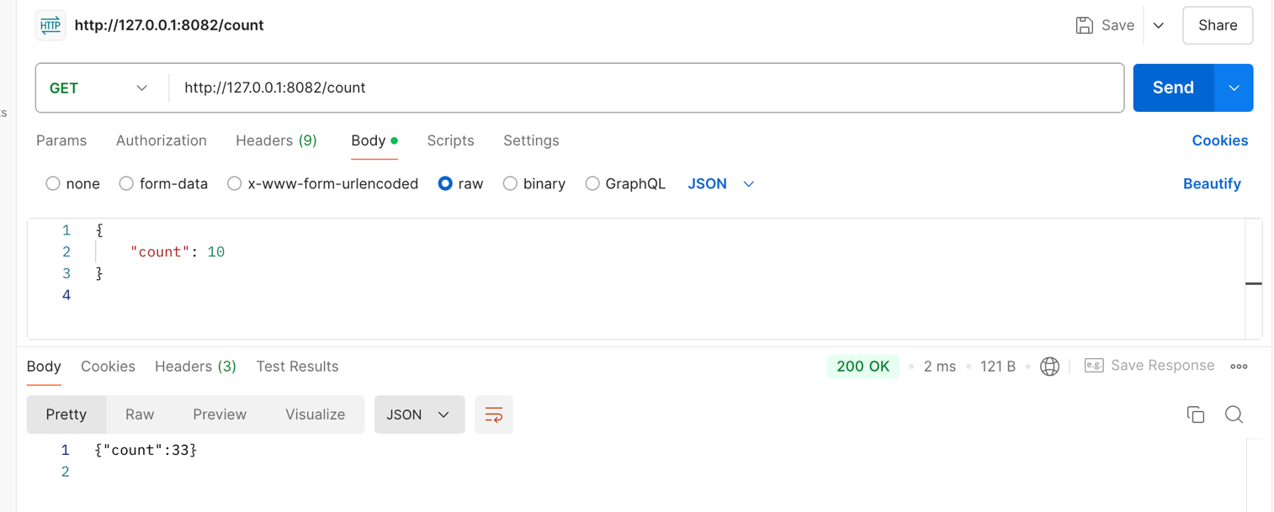

Рисунок 4 – счетчик поменял значение

**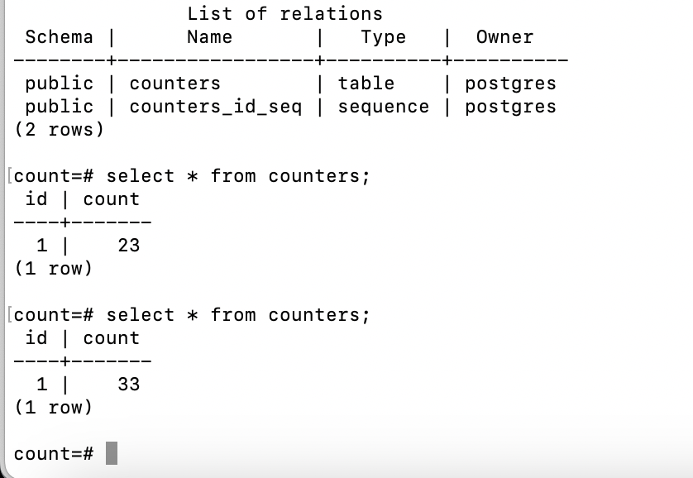**

Рисунок 5 – изменение счетчика

**Микросервис query꞉**

**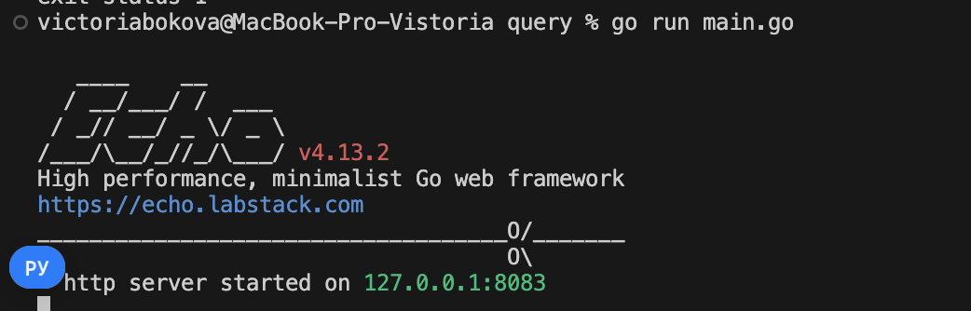**

Рисунок 6 – запуск сервера

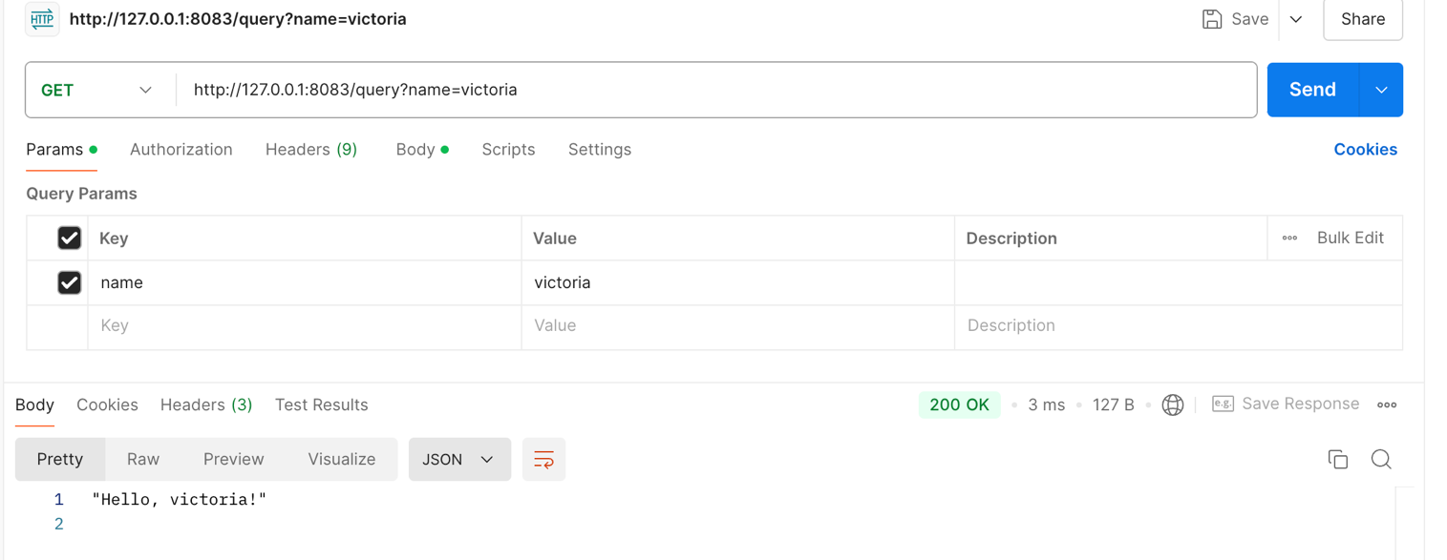

Рисунок 7 – get запрос